攀藤聚合法合成单壁碳纳米管-直链淀粉

超分子组装体系
梁玉婷 杨立群
(中山大学化学与化学工程学院高分子研究所, 广州, 510275)
摘要 碳纳米管由于其各向异性结构和优越的电学、光学、力学、热学性能，使其在材料学、分子载体、生物传感器等领域具有广阔的应用前景. 但碳纳米管的不溶性却大大制约了其发展和应用. 具有疏水性螺旋腔的直链淀粉通过非共价作用力对碳纳米管进行包裹修饰，不但可以增加水溶性，而且可以避免破坏共轭π电子体系，保持碳纳米管良好的光、电学性能. 但直链淀粉和碳纳米管的分子量都比较大，直接复合产生的空间位阻大. 因此本文采取攀藤聚合法合成单壁碳纳米管-直链淀粉超分子组装体系（SWNT-Am），通过改进钼蓝法测定，SWNT-Am体系中直链淀粉链的平均聚合度为47. 采用X射线衍射（XRD）对SWNT-Am的结构进行了表征，扫描电子显微镜（SEM）对SWNT-Am的微观形态进行了观察.
关键词 单壁碳纳米管 直链淀粉 超分子组装体系 攀藤聚合法
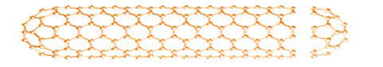
单壁碳纳米管（Single-walled carbon nano-tubes, SWNT）从发现至今^{[1]}，由于其各向异性结构（径向尺寸少于2nm，轴向尺寸为微米量级的单层碳管，图Ⅰ）和突出的电学、力学、光学、热学性能，使其在分子载体、生物传感器等领域有着巨大的应用前景^{[2]}.
<2nm
μm
图Ⅰ 单壁碳纳米管结构示意图

但是，碳纳米管不溶于水或有机溶剂^{[3]}，大大限制了它的应用范围.虽然有报道提出在超声条件下能够把碳纳米管溶于单一溶剂中^{[4]}，但这种分散体系是不稳定的，当体系受到扰动，碳纳米管会重新沉降下来.为了改善碳纳米管的溶解性，提出了很多改性方法，它们可以分为两种类型：（1）共价键修饰法；（2）非共价键修饰法.
共价修饰法，直接在碳架表面接上化学基团，虽然能搞达到改善溶解性的目的，但却破坏了碳纳米管表面共轭π电子体系的连续性，影响其电子传导性能；另外，碳纳米管容易在缺陷或缺口处断开，形成较短的管段^{[5]}，从而使碳纳米管优良的导电性受到影响.
非共价键修饰法能较好地避免由共价反应引起的缺点. 通过范德华力、π-π堆积等非共价作用力，用一些高分子、生物大分子、表面活性剂等对碳纳米管进行超分子组装. 在各种复合分子中，以具有水溶性和生物亲和性的大分子最受关注. 目前，已有文献报道DNA、多肽、多糖等碳纳米管复合物^{[3]}.
直链淀粉是一种很好的主体分子，并具有良好的生物亲和性. 直链淀粉在水溶液中由于分子内氢键作用形成α-螺旋结构，螺距为约为0.8nm，直径约为1.3nm，每圈含有6~7个D-葡萄糖残基^{[6]}（图Ⅱ）. 直链淀粉螺旋腔的内部呈疏水性，而外部却呈亲水性. 这一特殊的性质使直链淀粉成为一种很好的分子载体.
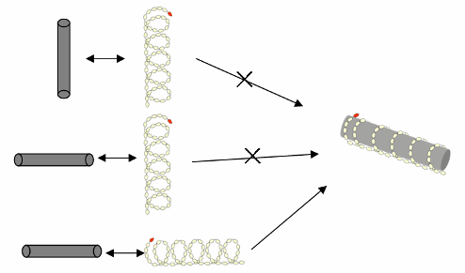

1.3nm

图Ⅱ 直链淀粉螺旋腔结构示意图 图Ⅲ 直链淀粉复合物空间位阻示意图

2002年，Star等^{[7]}首次报道在超声条件下用直链淀粉包裹单壁碳纳米管（SWNT）以改善其水溶性. 该研究使用了“预组装”的方法，先制成直链淀粉-碘复合物的水溶液，然后加入SWNT，在超声的条件下将SWNT嵌入已形成的直链淀粉螺旋腔内. 但天然直链淀粉分子量比较大，直接与SWNT复合会产生较大的空间位阻（图Ⅲ）.
2003年，Kim等^{[8]}提出先用二甲亚砜（DMSO）溶解直链淀粉，形成松散的糖链，再于水溶液中跟SWNT形成螺旋复合物，并得出当DMSO的体积比在10-20%的范围内产率最高. 但其中的DMSO很难除尽.
为解决直链淀粉与高分子复合的空间位阻问题，Kadokawa^{[9]}提出了一种新的聚合方法——攀藤聚合法（Vine-twinning polymerization），即在客体分子存在的环境中，麦芽寡糖和1-磷酸葡萄糖（Glc-1-p）通过磷酸化酶催化、缠绕着客体分子进行链增长的聚合反应（图Ⅳ）. 由于这种聚合方式与植物攀藤生长的形象比较相似，故命名为攀藤聚合法.
(a)
(b)
图Ⅳ 攀藤聚合法示意图 （a）酶促聚合法示意图，（b）糖链绕客体高分子增长示意图

本课题采取攀藤聚合法合成单壁碳纳米管-直链淀粉（SWNT-Am）超分子组装体系. 本课题的创新之处在于：（1）采取了攀藤聚合法，避免了SWNT直接嵌入引起的位阻问题；（2）整个反应过程在水相中进行，避免有机小分子对后续改性产生影响；（3）直链淀粉的聚合度（链长）可以控制；（4）可以对SWNT-直链淀粉进行衍生化反应，有利于合成功能复合物.

1 实验

1. 1 实验原料
土豆，市售; β-环糊精（β-CD），Fluka，可从盐酸水解反应后回收；α-D-葡萄糖-1-磷酸二钾（Glc-1-P-2K·2H2O），Acros；单壁碳纳米管（SWNT），长型，直径≤2.0nm，长度5~15μm，深圳纳米港有限公司；其它试剂均为分析纯.

1. 2 土豆磷酸化酶的提取^{[10]}
称取2kg本地产新鲜土豆，去皮后，使用飞利浦HR2826型榨汁机搅碎成汁，并加入适量亚硫酸钠，冷冻离心（Sigma3K30型高速冷冻离心机），除去土豆淀粉沉淀；加入Na₂CO₃，调节溶液的酸度至pH7.0，50℃恒温20min，冷冻离心，除去失活的α-淀粉酶沉淀；加入硫酸铵晶体，调节溶液密度至1.05g/ml，冷冻离心，除去杂蛋白沉淀；加入硫酸铵晶体，调节溶液密度至1.12g/ml，冷冻离心，收集生成的土豆磷酸化酶沉淀，溶于100ml柠檬酸缓冲溶液(0.1mol/L，pH6.6)中，分装于血清瓶中，4℃避光保存.

1. 3 麦芽七糖的合成^{[11]}
于反应瓶中加入100ml稀盐酸和20.0g β-CD，升温至100℃，恒温水解反应3小时后，用氢氧化钠溶液中和反应液，然后冷却至室温，过滤；向滤液中加入对二甲苯，于室温下搅拌数小时后过滤；向滤液中加入30倍体积量的无水乙醇，静置；收集产生的白色沉淀物，真空干燥，即可得到麦芽七糖产物. 未水解的β-CD可重复使用.

1. 4 单壁碳纳米管-直链淀粉（SWNT-Am）超分子组装体系的合成
配制pH=6.2的柠檬酸钠缓冲溶液100mL，量取15mL缓冲溶液（pH6.2）于25mL试剂瓶中；加入5mgSWNT，超声45min（40×20%intensity, 2.0s on/ 2.0s off），其中探头插入液面下1/3处；加入10mL土豆磷酸化酶溶液，超声2min（40×20%intensity, 2.0s on/2.0s off）,得到SWNT悬浮液；称取0.7g Glc-1-P-2K·2H₂O、50mg麦芽七糖溶解于反应液中, 混合均匀；水浴恒温，使反应体系在37℃下进行攀藤聚合反应，其间不断超声（40×20%intensity, 0.5s on/ 9.9s off），持续反应3h，得黄灰黑色浑浊液Ⅰ于4℃下静置12h，得反应清液Ⅱ.

1. 5 改进钼蓝法确定直链淀粉聚合度（DP值）
取1.0ml酶失活后的反应液，使用注射过滤器（0.45μm）过滤除去沉淀出来的蛋白质；将此溶液快速置于100ml容量瓶中，加入pH=4.0标准乙酸缓冲溶液70ml；向混合后的溶液中依次加入10ml 1%Vc溶液和 10ml 1%钼酸溶液. 加入标准乙酸缓冲溶液定容，并轻轻振荡，混合均匀；30℃恒温，静置30min后，于860nm处读取吸光度值Abs；由标准工作曲线求得反应液中的磷含量N_{Pi}（mmol/L），根据公式算出直链淀粉的平均聚合度.

1. 6 紫外可见分光光度法
SWNT-Am的分散性用紫外可见分光光度法来表征. 紫外可见分光计，型号为Spectrumlab52，上海棱光技术有限公司. 光谱扫描模式，扫描范围为300~1300nm.

1. 7 X射线粉末衍射法
SWNT-Am的结构用X射线粉末衍射法（XRD）表征. X射线衍射仪，型号D/MAX 2200 VPC，日本RIGAKU. 将粉末样品研细，铺满并压实样品槽. 参数设置为2θ广角扫描，扫描范围2~40°，扫描速度2°/min.

1. 8 热场扫描电镜
取上清液配制了稀释10、20、50、100倍的系列溶液并对其编号. 分别将不同编号的样品溶液滴到载玻片上，并置于红外灯下干燥约5min，然后放置于铜板上待喷金、观察.

2 结果讨论

2. 1 SWNT-Am的合成
攀藤聚合法的本质为酶促聚合法. 麦芽七糖与1-磷酸葡萄糖绕SWNT进行糖链增长反应，合成路线如下：
SWNTs+buffer
ultrasonication
SWNTs suspension
Glc-7+Glc-1-p
enzyme
solution
37℃,3.5h
ultrasonication
有研究认为在短链直链淀粉中，当DP值小于40或者大于80时，直链淀粉呈水溶性；而当DP值位于50~80时，直链淀粉会沉淀. 但也有报道指出直链淀粉在DP<110为沉淀，DP>1100主要形成凝胶，DP介于110~1100之间时根据浓度的不同形成沉淀或者凝胶^{[12]}. 考虑到本课题的方向是合成单壁碳纳米管-直链淀粉超分子组装体系来改善单壁碳纳米管的水溶性，我们选择合成40~50聚合度的直链淀粉. 经过改进钼蓝法的测定，本实验体系的直链淀粉平均聚合度为47.
一般化学反应需要在反应期间进行搅拌，以达到均匀反应的目的. 但在本实验中，曾经尝试过快速搅拌的方法，但SWNT很快就会重新团聚成束. 这是因为快速搅拌加速了SWNT分子间的碰撞，使SWNT在很短时间内沉降. 于是，实验采取超声的方法，在保证反应均匀的同时使SWNT能够保持分散.
超声的频率和强度是一个重要的参数. 有文献报道^{[13]}，适当的超声对某些酶促反应有促进作用，但超声时间太长或者频率太高，也会导致酶失活. 因此通过实验验证，当超声条件为40×20%intensity, 0.5s on/ 9.9s off时，既能使SWNT保持较好的分散性，又不导致酶失活.
反应后得到匀质、澄清的黑色溶液（图Ⅴ），SWNT-Am的稳定性达到2~3星期.

2. 2 紫外可见分光光度分析（UV-vis）
SWNT-Am的分散性用紫外可见分光光度法来表征. 以等浓度的土豆磷酸化酶作为空白参比，对SWNT-直链淀粉超分子组装体系样品及SWNT原料样品（在测试前进行了超声处理）进行了吸收光谱扫描（图Ⅵ）. 结果显示，在SWNT浓度相等的条件下，SWNT-直链淀粉超分子组装体系（图Ⅵa）的吸光度比SWNT原料（图Ⅵb）要高，这表明SWNT和直链淀粉形成组装体系后的提高了其分散性^{[8]}.
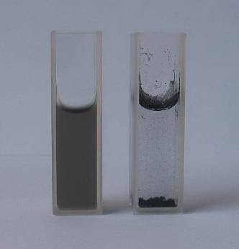

图Ⅴ 反应前后SWNT分散性对比图(a)SWNT-Am, (b)SWNT
图Ⅵ UV-vis吸收光谱曲线
(a)SWNT-Am，(b)SWNT

2. 3 X射线衍射分析（XRD）
SWNT-Am的结构用X射线粉末衍射法（XRD）表征. 天然直链淀粉由于分子量的多分散性，通常较难得到单晶，多为无定形态，因此在XRD中通常不出峰. 但直链淀粉复合物由于形成螺旋腔，具有部分规整结构，故能够在XRD中检测出来. 例如Kadokawa等合成的直链淀粉-聚四氢呋喃（Amylose-polyTHF）等复合物中，在2θ为12.4°和19.8°处出峰^{[9]}.
本实验对SWNT-amylose反应清液进行了XRD检测，并与SWNT原料、土豆磷酸化酶、Glc-1-p做了比较（图Ⅶ）. 图Ⅶ(a)和Ⅶ(b)中显示在16.96°出现了一个比较明显的衍射峰，但是对比图Ⅶ(c)发现，土豆磷酸化酶的XRD衍射图在该位置也有出峰. 推断16.96°的衍射峰是残留在样品上清液中的酶所引起的. 另外图Ⅶ(a)、Ⅶ(b)在13.94°时也出现了一个比较明显的衍射峰，而且该峰在原料SWNT、酶、Glc-1-p的衍射图中没有出现，是一个新的结晶峰，推测有可能为SWNT-Am的结晶衍射峰.
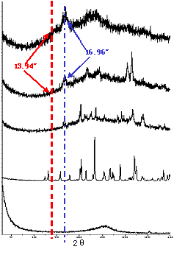

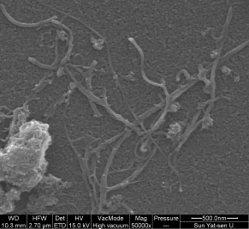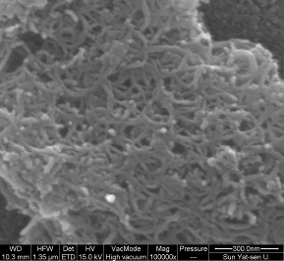
a
b
c
d
e
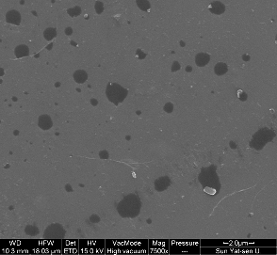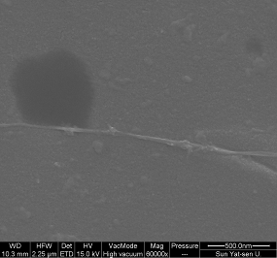

图Ⅶ XRD广角2θ扫描衍射图 (a)SWNT-Am0426, (b)SWNT-Am0521,
(c)enzyme, (d)Glc-1-p, (e)SWNT

图Ⅷ 扫描电镜图
(a)SWNT原料，(b)SWNT原料放大图，
(c)SWNT-Am，(d) (c)的放大部分

2. 4 扫描电子显微镜（SEM）
我们对SWNT原料及SWNT-直链淀粉超分子复合体系做了热场扫描电镜的检测，得到的结果如图Ⅷ. 碳纳米管由于其表面是规整的碳架排列结构，形成共轭π电子体系，碳管之间通过π-π堆积的分子间作用力形成团束，如图Ⅷ(a)和Ⅷ(b) . 团聚后的碳纳米管的直径达到毫米级别，容易从分散液中析出，故碳纳米管在溶剂中不能长时间稳定分散.
在本实验中，我们以攀藤聚合法通过土豆磷酸化酶的催化作用，在SWNT的表面合成直链淀粉，形成SWNT-直链淀粉超分子复合体系. 我们取上清液部分进行扫描电镜的检测，如图Ⅷ(c)、Ⅷ(d)，其中极少观察到团聚的碳纳米管，绝大部分为分散得比较好的碳纳米管（箭头所指部分）.
虽然有文献报道通过SEM对碳纳米管的直径进行测量，从而说明高分子是包裹在SWNT上^{[8]}. 但是由于SEM只是显示物质表面的形貌，很难从此判断里面的碳纳米管是一根还是一束，也就很难直接判断是否形成了超分子组装体系. 但另一方面，没有进行超分子组装的SWNT很容易形成团聚，而反应后的SWNT多以单根（或束）的形成出现，表明SWNT的分散性有所提高.

3 结论
本课题以攀藤聚合法合成了单壁碳纳米管-直链淀粉超分子组装体系，改善了单壁碳纳米管在水中的分散性，其中直链淀粉的平均聚合度为47.

致 谢
本研究课题得到了国家自然科学基金（批准号：20574089）、教育部留学回国人员科研启动基金的资助，在此表示感谢.
参 考 文 献
- (a) Iijima, S. Nature 1991, 354, 56; (b)Iijima, S. Nature 1993, 363, 603-605.
- (a)Baughman, R. H.; Zakhidov, A. A.; de Heer, W. A. Science 2002, 297, 787; (b)Dresselhaus, M.; Dresselhaus, G.; Avouris, P. Carbon Nanotubes: Synthesis, Properties and Applications; Springer-Verlag: Berlin, 2001; (c)Ajayan, P. M. Chem. Rev. 1999, 99, 1787.
- Tasis, D.; Tagmatarchis, N.; Bianco, A.; Parto, M. Chem. Rev. 2006, 106, 1105.
- Bahr, J. L.; Mickelson E. T.; Bronikowski, M. J. Chem. Commum. 2001, 193-194.
- Liu, J.; Rinzler, A. G..; Dai, H. Science 1998, 280, 1253-1255.
- 吴东儒 糖类的生物化学, 高等教育出版社, 1987, 306.
- Star, A.; Steuerman, D. W.; Health, J. R.; Stoddart, J. F. Angew. Chem. Int. Ed. 2002, 41, 325.
- Kim, O.-K.; Je, J.; Baldwin, J. W.; Kooi, S.etal. J. Am. Chem. Soc. 2003, 125, 4426.
- Kadokawa, J.-I.; Kaneko, Y.; Nagase, S.-I.; Takahashi, T.; Tagaya, H. Chem. Eur. J. 2002, 8, 3321.
- 梁秋仪 土豆磷酸化酶（E.C.2.4.1.1）的分离提取, 中山大学学士学位论文，2006.
- 关文彦 麦芽七糖的合成，中山大学学士学位论文，2006.
- Gidley, M. J.; Bulpin, P. V. Macromolecules 1989,22, 341-346.
- (a) Barton S.; Bullock, C.; Weir, D. Enzyme and Microbial Technology 1996 18, 190; (b) Xiao, Y.-M.; Wu, Q.; Cai, Y.; Lin, X.-F. Carbohydrate Research 2005, 340, 2097.
Vine-twinning Polymerization of SWNT-Amylose Supermolecular Complex
Liang Yuting , Yang Liqun*
(School of Chemistry and Chemical Engineering, Sun Yat-sen University, Guangzhou, 510275)
Abstract Single-walled carbon nano-tubes (SWNT) have a wide application in many fields, such as materials, molecular carries, biosensors, on account of their anisotropic structures and electronic, optical, mechanical and thermal properties. However, the insolubility of SWNT has greatly confined its development. Amylose, as a linear polysaccharide, has a tendency to enwrap SWNT in the hydrophobic helix cavity through the hydrophobic interactions. In this work, the supermolecules of SWNT/amylose were synthesized by vine twining polymerization. The average degree of polymerization of amylose chains of supermolecules was determined to be 47 through the spectrophotometric method. The result of X-ray diffraction spectroscopy showed that SWNT and amylose possibly formed supermolecular complex. The good dispersing of SWNT/amylose in the aqueous solution was observed in the Scanning Electronic Microscope (SEM) images.

Keywords Single-walled Carbon Nano-tubes Amylose Supermolecular Complex
Vine-twining Polymerization

作者简介：梁玉婷 化学与化学工程学院应用化学专业 ? 通讯作者E-mail：yanglq@mail.sysu.edu.cn

